ｽﾍﾟｸﾄﾙﾗﾍﾞﾙ: ｽﾍﾟｸﾄﾙ 1

ﾗｲﾌﾞﾀｲﾑ 120.0 s

収集ｼﾞｵﾒﾄﾘ[度] :

試料傾斜角 = 0.0

方位角 = 0.0

ｴﾚﾍﾞｰｼｮﾝ = 30.0

加速電圧 = 10.00 kV

ｽﾍﾟｸﾄﾙ全ｶｳﾝﾄ数 = 203369

|  |  |  |  |
| --- | --- | --- | --- |
| ｻﾝﾌﾟﾙﾃﾞｰﾀ : | ｴﾈﾙｷﾞｰ[eV] | 分解能[eV] | ｶｳﾝﾄ数 |
| ｽﾄﾛｰﾌﾞ : | 3.8 | 51.94 | 1196065 |
|  |  |  |  |

定量最適化がおこなわれていません

ｽﾍﾟｸﾄﾙ処理 :

省略されたﾋﾟｰｸはありません

処理ｵﾌﾟｼｮﾝ : 酸素 ｽﾄｲｷｵﾒﾄﾘ (ﾉｰﾏﾗｲｽﾞ)

繰り返し回数 = 2

ｽﾀﾝﾀﾞｰﾄﾞ :

Na Albite 1999/06/01

Mg MgO 1999/06/01

Al Al2O3 1999/06/01

Si SiO2 1999/06/01

P GaP 1999/06/01

S FeS2 1999/06/01

K MAD-10 Feldspar 1999/06/01

Ca Wollastonite 1999/06/01

Cr Cr 1999/06/01

Mn Mn 1999/06/01

Fe Fe 1999/06/01

Ni Ni 1999/06/01

|  |  |  |  |  |  |
| --- | --- | --- | --- | --- | --- |
| 元素 | 質量濃度 | 原子数 | 化合物 | 化学式 |  |
|  | [%] | 濃度[%] | 濃度[%] |  |  |
| Na K | -1.66 | -1.15 | -2.23 | Na2O |  |
| Mg K | -47.98 | -31.52 | -79.55 | MgO |  |
| Al K | -1.80 | -1.07 | -3.41 | Al2O3 |  |
| Si K | -59.61 | -33.90 | -127.52 | SiO2 |  |
| P K | 87.34 | 45.04 | 200.12 | P2O5 |  |
| S K | 73.01 | 36.37 | 182.30 | SO3 |  |
| K K | 0.68 | 0.28 | 0.82 | K2O |  |
| Ca K | -13.22 | -5.27 | -18.49 | CaO |  |
| Cr K | 0.76 | 0.23 | 1.11 | Cr2O3 |  |
| Mn K | -3.13 | -0.91 | -4.04 | MnO |  |
| Fe K | -74.07 | -21.18 | -95.29 | FeO |  |
| Ni K | 36.29 | 9.87 | 46.18 | NiO |  |
| O | 103.38 | 103.21 |  |  |  |
| ﾄｰﾀﾙ | 100.00 |  |  |  |  |

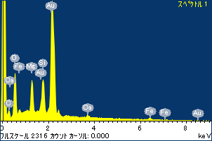

ﾌﾟﾛｼﾞｪｸﾄ : ﾌﾟﾛｼﾞｪｸﾄ 1

ｵｰﾅｰ : Administrator

領域 分析領域 1

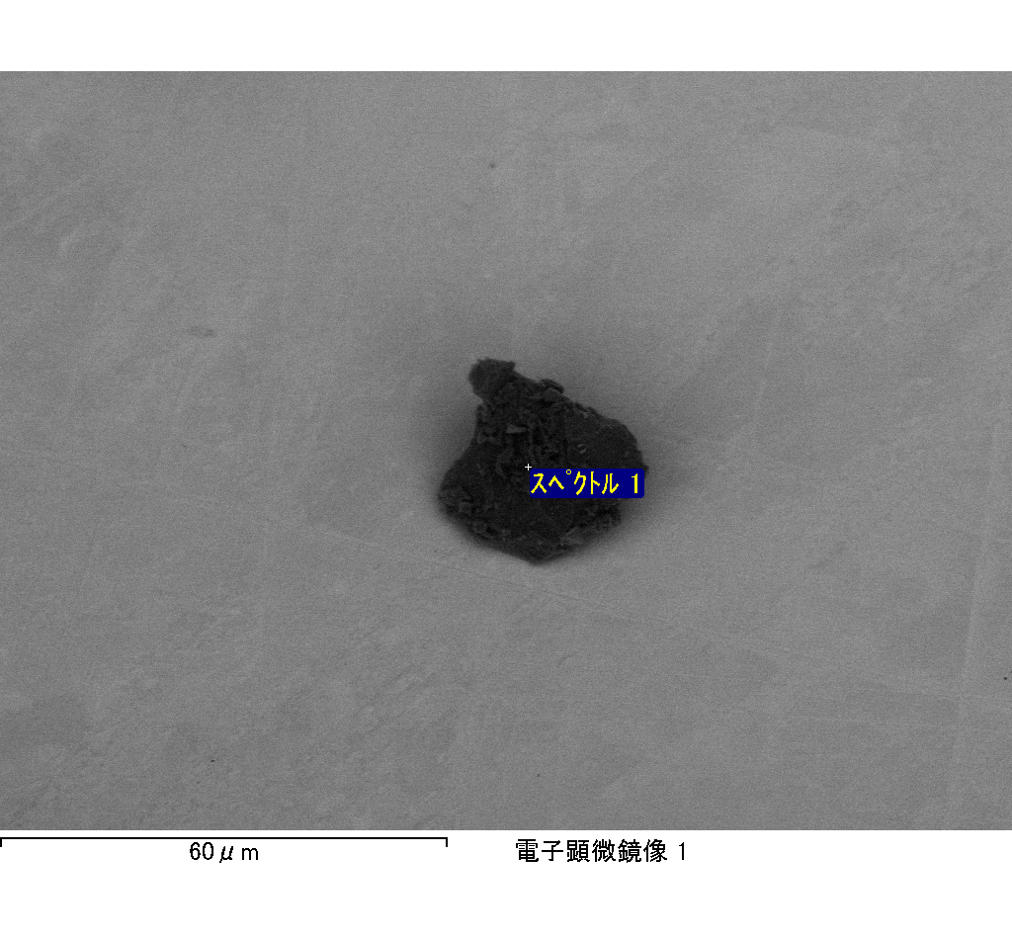

ｽﾍﾟｸﾄﾙﾗﾍﾞﾙ: ｽﾍﾟｸﾄﾙ 6

ﾗｲﾌﾞﾀｲﾑ 120.0 s

収集ｼﾞｵﾒﾄﾘ[度] :

試料傾斜角 = 0.0

方位角 = 0.0

ｴﾚﾍﾞｰｼｮﾝ = 30.0

加速電圧 = 10.00 kV

ｽﾍﾟｸﾄﾙ全ｶｳﾝﾄ数 = 210227

|  |  |  |  |
| --- | --- | --- | --- |
| ｻﾝﾌﾟﾙﾃﾞｰﾀ : | ｴﾈﾙｷﾞｰ[eV] | 分解能[eV] | ｶｳﾝﾄ数 |
| ｽﾄﾛｰﾌﾞ : | 3.8 | 51.90 | 1195554 |
|  |  |  |  |

定量最適化がおこなわれていません

ｽﾍﾟｸﾄﾙ処理 :

省略されたﾋﾟｰｸはありません

処理ｵﾌﾟｼｮﾝ : 酸素 ｽﾄｲｷｵﾒﾄﾘ (ﾉｰﾏﾗｲｽﾞ)

繰り返し回数 = 2

ｽﾀﾝﾀﾞｰﾄﾞ :

Na Albite 1999/06/01

Mg MgO 1999/06/01

Al Al2O3 1999/06/01

Si SiO2 1999/06/01

P GaP 1999/06/01

S FeS2 1999/06/01

K MAD-10 Feldspar 1999/06/01

Ca Wollastonite 1999/06/01

Cr Cr 1999/06/01

Mn Mn 1999/06/01

Fe Fe 1999/06/01

Ni Ni 1999/06/01

|  |  |  |  |  |  |
| --- | --- | --- | --- | --- | --- |
| 元素 | 質量濃度 | 原子数 | 化合物 | 化学式 |  |
|  | [%] | 濃度[%] | 濃度[%] |  |  |
| Na K | -0.75 | 1.39 | -1.02 | Na2O |  |
| Mg K | 188.38 | -327.53 | 312.34 | MgO |  |
| Al K | 1.96 | -3.08 | 3.71 | Al2O3 |  |
| Si K | 171.18 | -257.64 | 366.21 | SiO2 |  |
| P K | -216.30 | 295.20 | -495.62 | P2O5 |  |
| S K | -172.12 | 226.91 | -429.76 | SO3 |  |
| K K | -2.95 | 3.19 | -3.55 | K2O |  |
| Ca K | 9.09 | -9.58 | 12.71 | CaO |  |
| Cr K | -8.80 | 7.16 | -12.87 | Cr2O3 |  |
| Mn K | 18.49 | -14.23 | 23.88 | MnO |  |
| Fe K | 270.15 | -204.48 | 347.55 | FeO |  |
| Ni K | -18.53 | 13.34 | -23.58 | NiO |  |
| O | -139.80 | 369.36 |  |  |  |
| ﾄｰﾀﾙ | 100.00 |  |  |  |  |

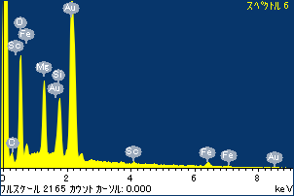

ﾌﾟﾛｼﾞｪｸﾄ : ﾌﾟﾛｼﾞｪｸﾄ 1

ｵｰﾅｰ : Administrator

領域 分析領域 1

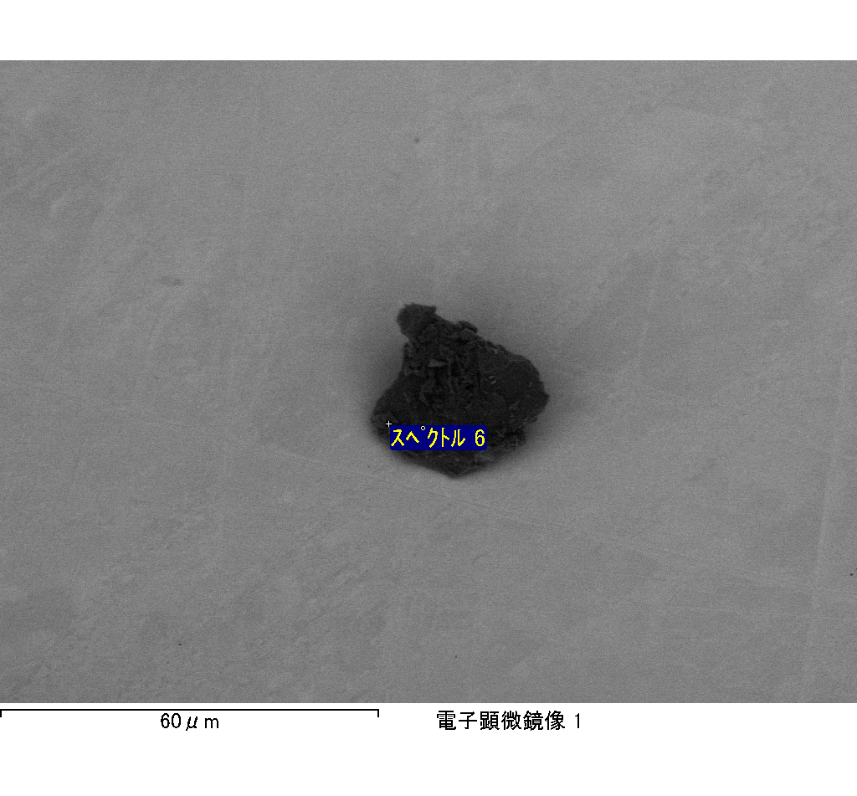

ｽﾍﾟｸﾄﾙﾗﾍﾞﾙ: ｽﾍﾟｸﾄﾙ 7

ﾗｲﾌﾞﾀｲﾑ 120.0 s

収集ｼﾞｵﾒﾄﾘ[度] :

試料傾斜角 = 0.0

方位角 = 0.0

ｴﾚﾍﾞｰｼｮﾝ = 30.0

加速電圧 = 10.00 kV

ｽﾍﾟｸﾄﾙ全ｶｳﾝﾄ数 = 210643

|  |  |  |  |
| --- | --- | --- | --- |
| ｻﾝﾌﾟﾙﾃﾞｰﾀ : | ｴﾈﾙｷﾞｰ[eV] | 分解能[eV] | ｶｳﾝﾄ数 |
| ｽﾄﾛｰﾌﾞ : | 3.8 | 51.94 | 1196316 |
|  |  |  |  |

定量最適化がおこなわれていません

ｽﾍﾟｸﾄﾙ処理 :

省略されたﾋﾟｰｸはありません

処理ｵﾌﾟｼｮﾝ : 酸素 ｽﾄｲｷｵﾒﾄﾘ (ﾉｰﾏﾗｲｽﾞ)

繰り返し回数 = 1

ｽﾀﾝﾀﾞｰﾄﾞ :

Na Albite 1999/06/01

Mg MgO 1999/06/01

Al Al2O3 1999/06/01

Si SiO2 1999/06/01

P GaP 1999/06/01

S FeS2 1999/06/01

K MAD-10 Feldspar 1999/06/01

Ca Wollastonite 1999/06/01

Cr Cr 1999/06/01

Mn Mn 1999/06/01

Fe Fe 1999/06/01

Ni Ni 1999/06/01

|  |  |  |  |  |  |
| --- | --- | --- | --- | --- | --- |
| 元素 | 質量濃度 | 原子数 | 化合物 | 化学式 |  |
|  | [%] | 濃度[%] | 濃度[%] |  |  |
| Na K | -61.01 | -18.16 | -82.23 | Na2O |  |
| Mg K | -71.45 | -20.11 | -118.47 | MgO |  |
| Al K | -8.24 | -2.09 | -15.56 | Al2O3 |  |
| Si K | -0.03 | -0.01 | -0.07 | SiO2 |  |
| P K | 54.53 | 12.05 | 124.96 | P2O5 |  |
| S K | 382.49 | 81.62 | 955.04 | SO3 |  |
| K K | -2.64 | -0.46 | -3.18 | K2O |  |
| Ca K | -647.09 | -110.46 | -905.39 | CaO |  |
| Cr K | -7.07 | -0.93 | -10.34 | Cr2O3 |  |
| Mn K | 2.85 | 0.35 | 3.68 | MnO |  |
| Fe K | -49.25 | -6.03 | -63.35 | FeO |  |
| Ni K | 168.90 | 19.68 | 214.93 | NiO |  |
| O | 338.00 | 144.55 |  |  |  |
| ﾄｰﾀﾙ | 100.00 |  |  |  |  |

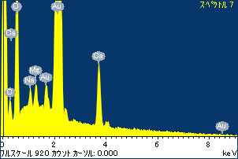

ﾌﾟﾛｼﾞｪｸﾄ : ﾌﾟﾛｼﾞｪｸﾄ 1

ｵｰﾅｰ : Administrator

領域 分析領域 1

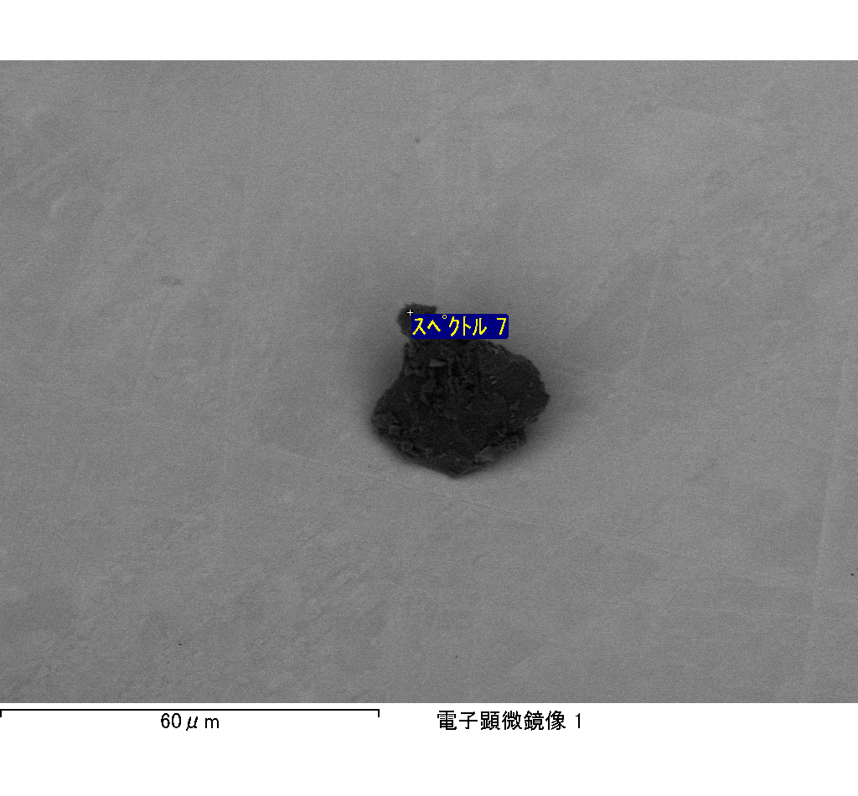

ｽﾍﾟｸﾄﾙﾗﾍﾞﾙ: ｽﾍﾟｸﾄﾙ 8

ﾗｲﾌﾞﾀｲﾑ 120.0 s

収集ｼﾞｵﾒﾄﾘ[度] :

試料傾斜角 = 0.0

方位角 = 0.0

ｴﾚﾍﾞｰｼｮﾝ = 30.0

加速電圧 = 10.00 kV

ｽﾍﾟｸﾄﾙ全ｶｳﾝﾄ数 = 206556

|  |  |  |  |
| --- | --- | --- | --- |
| ｻﾝﾌﾟﾙﾃﾞｰﾀ : | ｴﾈﾙｷﾞｰ[eV] | 分解能[eV] | ｶｳﾝﾄ数 |
| ｽﾄﾛｰﾌﾞ : | 3.8 | 51.89 | 1196180 |
|  |  |  |  |

定量最適化がおこなわれていません

ｽﾍﾟｸﾄﾙ処理 :

省略されたﾋﾟｰｸはありません

処理ｵﾌﾟｼｮﾝ : 酸素 ｽﾄｲｷｵﾒﾄﾘ (ﾉｰﾏﾗｲｽﾞ)

繰り返し回数 = 2

ｽﾀﾝﾀﾞｰﾄﾞ :

Na Albite 1999/06/01

Mg MgO 1999/06/01

Al Al2O3 1999/06/01

Si SiO2 1999/06/01

P GaP 1999/06/01

S FeS2 1999/06/01

K MAD-10 Feldspar 1999/06/01

Ca Wollastonite 1999/06/01

Cr Cr 1999/06/01

Mn Mn 1999/06/01

Fe Fe 1999/06/01

Ni Ni 1999/06/01

|  |  |  |  |  |  |
| --- | --- | --- | --- | --- | --- |
| 元素 | 質量濃度 | 原子数 | 化合物 | 化学式 |  |
|  | [%] | 濃度[%] | 濃度[%] |  |  |
| Na K | -11.06 | -10.54 | -14.91 | Na2O |  |
| Mg K | -7.66 | -6.90 | -12.71 | MgO |  |
| Al K | -18.53 | -15.04 | -35.01 | Al2O3 |  |
| Si K | -63.50 | -49.51 | -135.84 | SiO2 |  |
| P K | 66.19 | 46.79 | 151.66 | P2O5 |  |
| S K | 54.66 | 37.33 | 136.48 | SO3 |  |
| K K | -1.11 | -0.62 | -1.34 | K2O |  |
| Ca K | -11.03 | -6.02 | -15.43 | CaO |  |
| Cr K | -0.47 | -0.20 | -0.68 | Cr2O3 |  |
| Mn K | 0.60 | 0.24 | 0.78 | MnO |  |
| Fe K | -6.57 | -2.58 | -8.45 | FeO |  |
| Ni K | 27.86 | 10.39 | 35.45 | NiO |  |
| O | 70.62 | 96.65 |  |  |  |
| ﾄｰﾀﾙ | 100.00 |  |  |  |  |

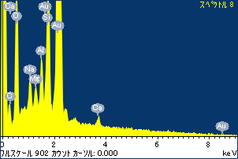

ﾌﾟﾛｼﾞｪｸﾄ : ﾌﾟﾛｼﾞｪｸﾄ 1

ｵｰﾅｰ : Administrator

領域 分析領域 1

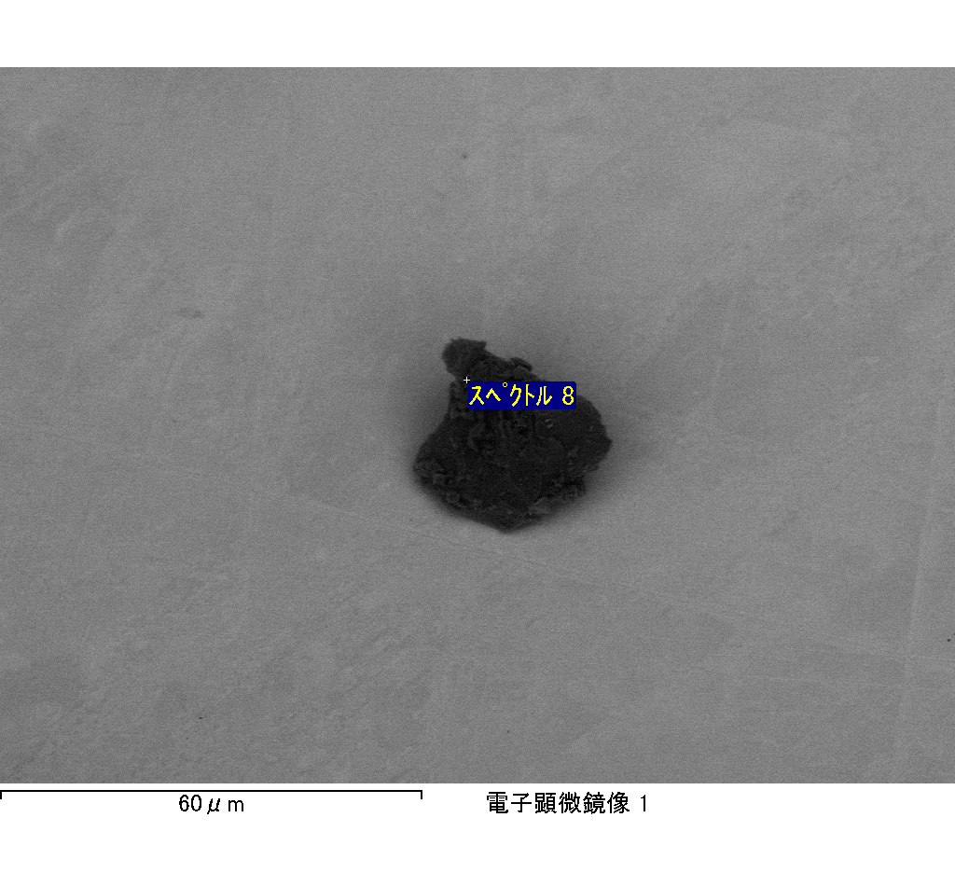

ｽﾍﾟｸﾄﾙ処理 :

定量計算に使用されていないﾋﾟｰｸ : 2.780 keV

処理ｵﾌﾟｼｮﾝ : 酸素 ｽﾄｲｷｵﾒﾄﾘ (ﾉｰﾏﾗｲｽﾞ)

繰り返し回数 = 1

ｽﾀﾝﾀﾞｰﾄﾞ :

Na Albite 1999/06/01

Mg MgO 1999/06/01

Al Al2O3 1999/06/01

Si SiO2 1999/06/01

P GaP 1999/06/01

S FeS2 1999/06/01

K MAD-10 Feldspar 1999/06/01

Ca Wollastonite 1999/06/01

Cr Cr 1999/06/01

Mn Mn 1999/06/01

Fe Fe 1999/06/01

Ni Ni 1999/06/01

|  |  |  |  |  |  |
| --- | --- | --- | --- | --- | --- |
| 元素 | 質量濃度 | 原子数 | 化合物 | 化学式 |  |
|  | [%] | 濃度[%] | 濃度[%] |  |  |
| Na K | -27.06 | -3.26 | -36.47 | Na2O |  |
| Mg K | -259.28 | -29.58 | -429.90 | MgO |  |
| Al K | -3.62 | -0.37 | -6.83 | Al2O3 |  |
| Si K | -184.95 | -18.26 | -395.67 | SiO2 |  |
| P K | 437.89 | 39.21 | 1003.35 | P2O5 |  |
| S K | 738.79 | 63.90 | 1844.70 | SO3 |  |
| K K | 21.35 | 1.51 | 25.72 | K2O |  |
| Ca K | -961.38 | -66.53 | -1345.15 | CaO |  |
| Cr K | 11.15 | 0.59 | 16.30 | Cr2O3 |  |
| Mn K | 28.23 | 1.43 | 36.45 | MnO |  |
| Fe K | -303.68 | -15.08 | -390.68 | FeO |  |
| Ni K | -174.31 | -8.23 | -221.81 | NiO |  |
| O | 776.87 | 134.67 |  |  |  |
| ﾄｰﾀﾙ | 100.00 |  |  |  |  |

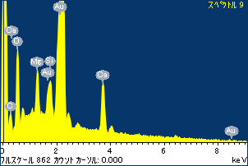

ﾌﾟﾛｼﾞｪｸﾄ : ﾌﾟﾛｼﾞｪｸﾄ 1

ｵｰﾅｰ : Administrator

領域 分析領域 1

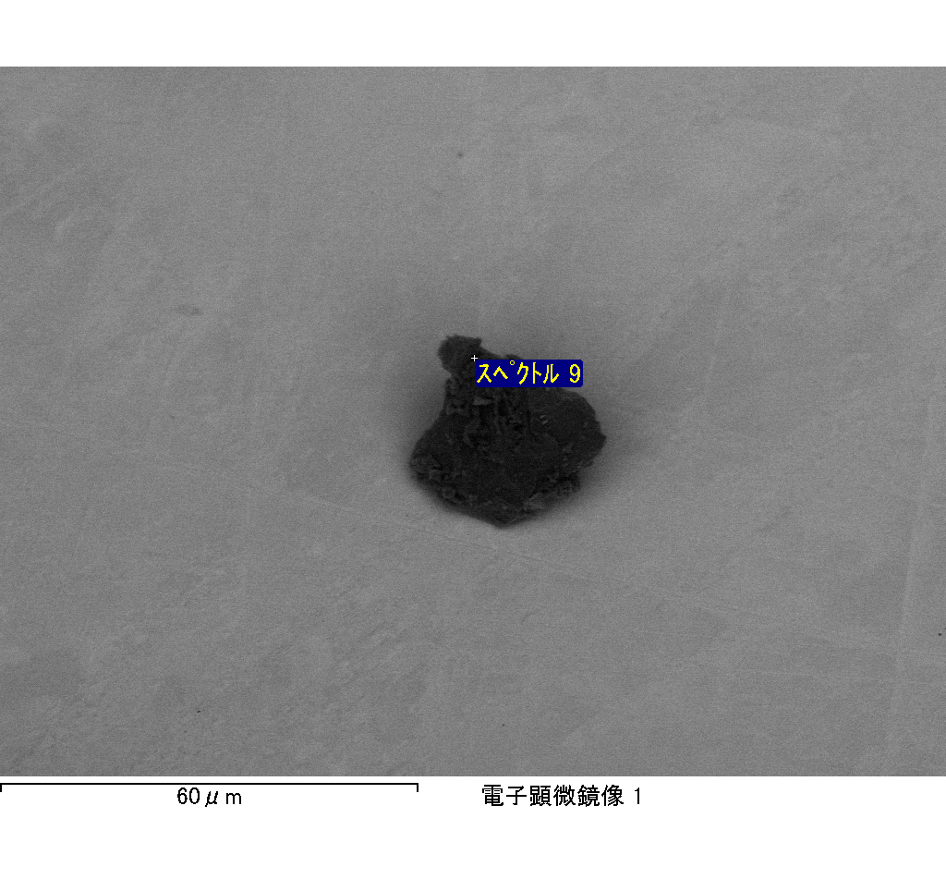

ｽﾍﾟｸﾄﾙﾗﾍﾞﾙ: ｽﾍﾟｸﾄﾙ 9

ﾗｲﾌﾞﾀｲﾑ 120.0 s

収集ｼﾞｵﾒﾄﾘ[度] :

試料傾斜角 = 0.0

方位角 = 0.0

ｴﾚﾍﾞｰｼｮﾝ = 30.0

加速電圧 = 10.00 kV

ｽﾍﾟｸﾄﾙ全ｶｳﾝﾄ数 = 193914

|  |  |  |  |
| --- | --- | --- | --- |
| ｻﾝﾌﾟﾙﾃﾞｰﾀ : | ｴﾈﾙｷﾞｰ[eV] | 分解能[eV] | ｶｳﾝﾄ数 |
| ｽﾄﾛｰﾌﾞ : | 3.8 | 51.93 | 1197101 |
|  |  |  |  |

定量最適化がおこなわれていません